Рекомендации родителям по теме недели "Ах ты, зимушка- зима"
Давайте почитаем
Ежедневно читайте ребенку книжки с русскими народными потешками и пестушками. Поощряйте его желание договаривать за вами строки потешек, а лучше всего просите его повторить вместе с вами слова из потешек.
Глянул утром я в окно,
На дворе белым – бело.
Двор засыпал белый снег,
Словно в шубу он одет.
В белых шапках лес, дома,
К нам во двор пришла зима.
А. Мохорев
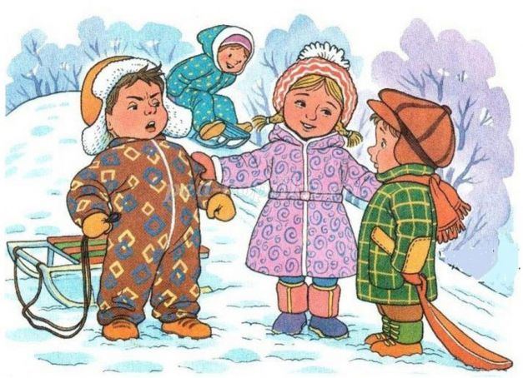
Зимой надену шапку,
Зимой надену шубу,
И шарфик тоже теплый
Зимой не позабуду.
И варежки надену,
И теплые штаны.
И зимние морозы
Тогда мне не страшны.
А. Тесленко
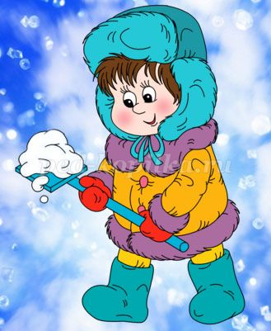
Уж ты зимушка-зима,
Ты с морозами пришла.
Ветер воет, вьюга вьёт,
Вдоль по улице метёт.
Белым снегом замело
Все дороги на село,
Все дороги, все пути,
Ни проехать не пройти.
Расскажите своему ребенку:
- о природных явлениях зимой (холодно, идёт снег, скользко, можно упасть);
- какую зимнюю одежду носит человек.
Давайте поиграем
Играйте с ребенком в пальчиковые игры, которые способствуют активному развитию речи ребенка. Повторяйте упражнения ежедневно, пока кроха не запомнит их.
Снежок
Раз, два, три, четыре, Стучим пальчиком по ладони
Мы с тобой снежок лепили, «Лепим» двумя руками
Круглый, крепкий, Чертим руками круг
Очень гладкий, Одной рукой гладим другую
И совсем, совсем не сладкий. Грозим пальчиком
Дидактические игры:
Игра "Соберем куклу на улицу"
Цель: учить детей выбирать из предложенных картинок или предметов одежды – зимнюю одежду.
Материал: Картинки с разнообразной одеждой или предметы одежды, кукла.
Ход игры: Взрослый предлагает ребенку погулять с куклой, но для этого нужно одеть куклу на улицу, а там холодно и идет снег. Ребенку даются для этого картинки или предметы одежды. Он должен при небольшой помощи взрослого (наводящих вопросов) и действий, одеть или собрать куклу на прогулку.

